ПОДГОТОВКА К БИОХИМИЧЕСКОМУ АНАЛИЗУ КРОВИ
Забор крови проводится утром натощак. Последний прием пищи должен быть не менее, чем за 12 часов до забора крови.

ПОДГОТОВКА К АНАЛИЗУ КРОВИ НА ПСА
Перед сдачей анализа крови на ПСА необходимо накануне соблюдать следующие правила:
- Не употреблять острую и слоеную пищу;
- Не ставить ректальные свечи и клизмы;
- Не жить половой жизнью;
- Не употреблять алкоголь;
- Не посещать бани и сауны;
- Исключить занятия на велотренажере и велосипеде;
- Быть здоровым (не иметь простудных заболеваний).
СДАВАТЬ АНАЛИЗ СТРОГО НАТОЩАК!

ПОДГОТОВКА К АНАЛИЗУ ВПЧ
В гинекологии и урологии для получения правильных результатов исследования нужно правильно подготовиться к сдаче мазка на папилломавирус. Соблюдение элементарных норм и рекомендаций гарантирует точность результата. Перед сдачей мазка на ВПЧ необходимо помнить о следующих правилах
- За несколько дней до процедуры следует прекратить использовать вагинальные свечи, тампоны в лечебных целях, спринцевания.
- Следует ограничить употребление антибиотиков, лучше вовсе исключить.
- Мазок берут через двое суток после окончания менструации
- Нельзя мочиться на протяжении трех часов до сдачи анализа. Это объясняется тем, что моча является природных антисептиком, она способна убить бактерии и вирусы.
- Накануне взятия мазка на ВПЧ и на следующее утро нельзя подмываться.
ПОДГОТОВКА К УЗИ МОЛОЧНЫХ ЖЕЛЕЗ
Исследование проводится на 7-11 день менструального цикла.

ПОДГОТОВКА К УЗИ БРЮШНОЙ ПОЛОСТИ
Подготовка:
- За три дня до исследования исключите из рациона: черный хлеб, молоко, горох, фасоль, капусту, свежие овощи, сладкие блюда, газированные напитки
- За три дня до исследования принимайте «Эспумизан» по 2 капсулы 3 раза в день.
- Утром в день исследования примите 2 капсулы «Эспумизана».
- На УЗИ приходите натощак.
ПОДГОТОВКА К УЗИ МОЧЕВОГО ПУЗЫРЯ
Исследование проводится с наполненным мочевым пузырем. За 1,5 или 2 часа до исследования необходимо постепенно выпить около 2 литров негазированной воды.
ПОДГОТОВКА К УЗИ ЩИТОВИДНОЙ ЖЕЛЕЗЫ, МОШОНКИ, ПОЧЕК
Для данных исследований специальная подготовка не требуется.

ПОДГОТОВКА К АНАЛИЗУ КАЛА НА СКРЫТУЮ КРОВЬ
Для проведения отбора пробы:
ПРОБИРКУ ВСЕ ВРЕМЯ СЛЕДУЕТ ДЕРЖАТЬ СТРОГО ВЕРТИКАЛЬНО, ЗЕЛЕНОЙ КРЫШКОЙ ВВЕРХ!
- Открутите зеленую крышку с палочкой для забора образца.
- Введите круговыми движениями палочку для забора образца в 4 разных областях образца кала (бороздки палочки должны быть покрыты).
- Верните зеленую крышку и плотно закройте. Не открывайте повторно.
- Осторожно перемешать покачивающими движениями. Для полного растворения образца кала в экстрагирующем буфере оставить не менее чем на 60 минут или оставить до полного растворения образца.
- До использования хранить пробирку белой крышкой вверх.
- Хранить пробирку с подготовленным образцом при t +2+8 °С в защищенном от света месте не более 4-х дней.

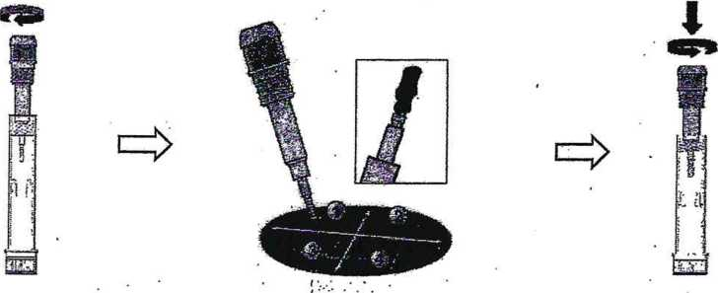

Правильная подготовка к проведению диагностических процедур влияет на их качество и достоверность

ГБУЗ «Калужский областной клинический онкологический ДИСПАНСЕР»

г. Калуга, ул. Вишневского, д.2, корп.2, тел. 8-903-811-1-911

